臺北市立美術館新聞稿
發稿單位：行銷推廣組
發稿日期：2020.5. 8
聯絡人：劉惠平 02-2595-7656 ext.111（hpliu@tfam.gov.tw）
高子衿 02-2595-7656 ext.110（tckao@tfam.gov.tw）
北美館FB專頁：臺北市立美術館 Taipei Fine Arts Museum

未完成，黃華成
An Open Ending: Huang Hua-cheng
展期：2020/05/09-2020/11/08
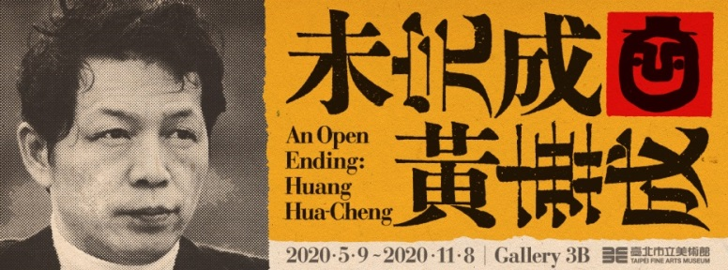
地點：臺北市立美術館 3B展覽室
臺灣前衛藝術先鋒「未完成，黃華成」
藝術家研究展「未完成，黃華成」5月9日（六）起於臺北市立美術館（北美館）正式開展，由本館邀請客座策展人張世倫擘劃，並徵得資深藝術家張照堂擔綱歷史諮詢與史料提供的重任，重現藝術家黃華成生前重要展覽事件中發表的「作品」、「行動」及相關文獻。本展涵蓋其繪畫創作、百本書封設計及手稿、影片和舞台裝置，呈現藝術家在跨領域創作所引領的多方概念思維。

黃華成（1935-1996），生於中國南京，1949年舉家遷至台北定居，1954年進入台灣師範大學藝術系，在學期間展現獨樹一格的藝術觀念，1958年自師大藝術系畢業後，旋即踏入現代藝術創作，六〇年代起實踐橫跨多種領域，舉凡繪畫、文學、廣告、設計、現成物、裝置、觀念藝術、劇場、實驗電影等等皆有涉獵，除了是《劇場》季刊核心份子，並曾創立成員僅有一人的「大台北畫派」，所展現的創新概念與不妥協態度，讓他成為台灣戰後前衛藝術的先鋒。七〇年代黃華成專注書封設計，開創運用現成物拼貼、攝影手法表達書籍的意象與概念，以大膽新穎的風格為台灣書封設計開闢新方向。

黃華成生前曾換過三十幾次工作，活躍時期使用諸多化名發表作品並參與展覽活動。誠如藝術家所示：「介入每一行業，替他們作改革計畫」(節錄自《大台北畫派宣言》第三條)，他超越當時創作的環境限制，於六〇年代起不斷激盪、導引一股新的社會文化革新運動。然而隨著黃華成的早逝、壯志未酬，及缺乏後續研究，許多作品佚失不存，為台灣現代藝術史留下許多未解之謎。

本展以黃華成遺留手稿、工作文件與史料研究為主軸，試圖追尋其創作生涯中的重要軌跡。策展人張世倫在缺乏足夠藝術家「真跡」的限制下，以僅存、保留於臺師大的三件原作為起點：一方面「以黃華成為線索」，將其參與的各類活動為史料支點，探索當年文藝青年在現代主義氣氛下嘗試創作的集體實踐；二方面嘗試彰顯黃華成個人突出破格、持續翻新、顛覆擾動、實驗辯證的前衛精神。在原件匱乏的情況下，攝影家張照堂曾為黃華成摯友的情誼與時代見證的角色，以及其珍藏的檔案文獻，至為關鍵，得以還原藝術家在歷史情境中的真實面貌。

2017年藝術家蘇育賢重新演示黃華成重要劇作《先知》（1965），向其致敬，亦在本展呈現，引領觀眾穿越時空理解黃華成對於前衛的詮釋。展覽亦擇選復刻黃華成臨終前所作「大台北畫派三十年」發表會現場，聚焦在藝術家凝視生命盡頭的重要時刻。值得一提的是，原片已佚失的黃華成實驗電影作品《生之美妙》（1967），這部與劇作《先知》互為表裡地象徵六〇年代文藝青年精神狀態與心靈世界的實驗電影，亦在籌展期間時重新尋獲，將於本展進行睽違半世紀的特別放映。

北美館林平館長表示：「本次啟動多年來近乎不可能的展覽企劃，透過難能可貴的史料集結，除試圖呈現黃華成創作研究的整體觀，更藉由其藝術行動檔案化的歷程，引領觀眾召喚更多樣的文化記憶，深具有補綴台灣現代藝術史空缺的積極意義。」本展展出歷時六個月，專輯預計於八月底出版，一套三冊分別以專文論述、手稿文字、作品圖像的方式，收錄藝術家言語、策展及專家觀點，亦難能可貴納入策展顧問張照堂對黃華成的觀察與回顧，希望為台灣前衛藝術先鋒黃華成留下跨時代研究的印記。

